Izvješće o terenskoj nastavi u Klagenfurt – Velden- Villach
15. 12. 2017.
„Wie viele Sprachen du sprichst,sooft mal bist du Mensch.“ ( J.W.Goethe)
Budući da učenici naše škole uče četiri jezika, odlučili smo im dati priliku da barem jedan od njih primijene izvan učionice. Organizirali smo terensku nastavu u nama najbližoj zemlji njemačkog govornog područja – Austriji. Na terenskoj nastavi sudjelovali su učenici 1., 2. i 4. thk, 3. htt, 1. i 2. ua/ub te učenici 2. tb razreda koji uče njemački jezik kao prvi ili drugi strani jezik (ukupno 59 učenika). Nastava je planirana kao svojevrsna nagrada učenicima na kraju uspješno završenog prvog polugodišta i kao uvod u početak zimskog odmora.

No varate se ako mislite da su se učenici na terenskoj nastavi odmarali. Bila je ona sve samo ne odmor. Uz razgledavanje triju prekrasnih koruških gradova i upoznavanje njihovih znamenitosti, učenici su marljivo rješavali zadatke. Kako bi razvili timski duh i osnažili zajedništvo, podijeljeni su u autobusu u timove. Svaki je tim dobio omotnicu sa zadatcima na njemačkom jeziku. Jedan od izvršenih zadataka trebalo je dokumentirati fotografijom, a drugi videouratkom.

Cilj svakoga zadatka bila je komunikacija na njemačkom jeziku s izvornim govornicima u autentičnom okruženju. Budući da su terenskoj nastavi prisustvovali učenici koji se školuju za pet različitih zanimanja (trgovci, kuhari, konobari, hotelijersko-turistički komercijalisti i hotelijersko-turistički tehničari) razgovori su se vodili na ulici, u trgovinama, u restoranima i kafićima, na kioscima, u pošti i u putničkoj agenciji. Naravno da je ostalo vremena i za uživanje u prekrasnom adventskom „štimungu“: u klizanju i finim austrijskim kavama, u kuhanom vinu te komadu „sacherice“ ili „germ- knedlice“.

Na put smo krenuli ujutro u 6.00 sati te nakon kratkih usputnih stajanja i vožnje u toplom i udobnom autobusu stigli oko 10.00 sati u Klagenfurt. Slijedilo je, uz pomoć vodiča, kratko upoznavanje s poviješću grada i njegovim znamenitostima (Neuer Platz s fontanom Lindwurm i spomenikom Mariji Tereziji, gradskom vijećnicom - Rathaus, fontana Wörthersee Mandl – simbol grada, gradsko kazalište, Landhaus – palača u kojoj zasjeda Koruški parlament), nakon čega su učenici krenuli u vlastito istraživanje.
Landhaus,Klagenfurt Lindwurmbrunnen,Neuer Platz,Klagenfurt
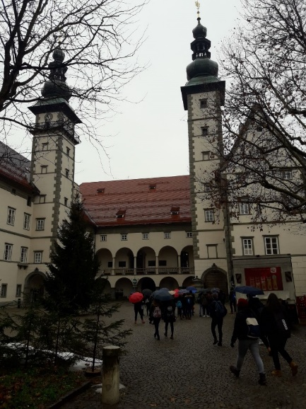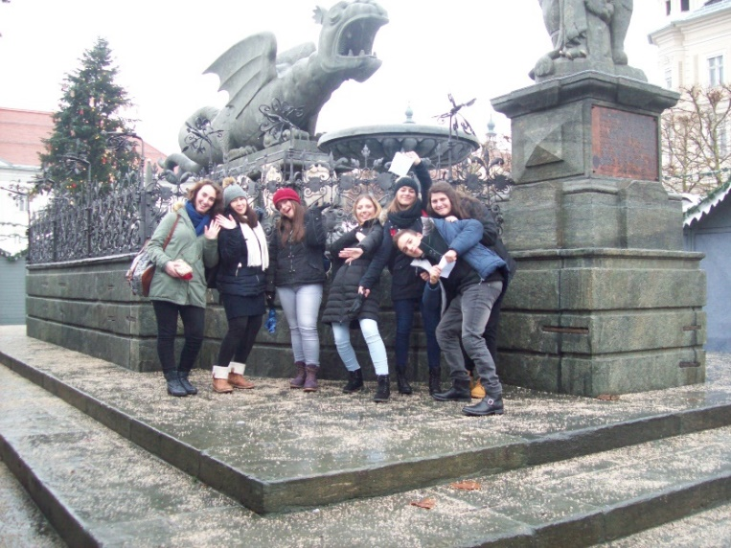

Drugi grad koji smo posjetili bio je Velden, malo, ali prelijepo turističko odredište i kupalište na obali Vrbskog jezera (Wörthersee). Gradić je to s mnogo manjih hotela i vila za odmor među kojima dominira luksuzni dvorac - hotel Schlo3hotel Velden s pet zvjezdica, izgrađen u 16 .st. koji danas pripada Falkensteiner grupaciji, uz oznaku „leading Hotel oft he World“.
Schloβhotel Velden
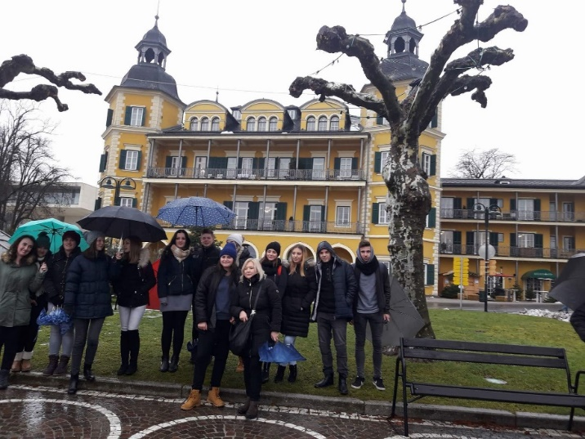

Nakon kratke šetnje i uživanja u pogledu na veliki plutajući adventski vijenac u zaljevu ispred dvorca te betlehemskih jaslica u prirodnoj veličini krenuli smo put Villacha, važnog prometnog čvorišta na rijeci Dravi, nakon Klagenfurta drugog najvećeg koruškog grada i popularnog skijaškog odredišta.
Budući da se Villach nalazi na jugu Austrije na granici s Italijom, osjetili smo onu poznatu opušteniju atmosferu na ulicama, u trgovinama i kafićima. Gradom dominira toranj glavne crkve sv. Jakova koja ima najviši toranj u Koruškoj (94 m). Vidjeli smo i jednu od najljepših baroknih crkava - cvrkvu Sv. Križa (Heiligenkreuzkirche). Oko Villacha nalaze se brojna mala jezera od kojih je najveće Wörthersee (Vrbsko jezero) te Faaker See na kojem se može jedriti, veslati ili ploviti brodom.
U Villachu su učenici nakon službenog razgleda grada s vodičem uživali u božićnom sajmu razgledavajući i kupujući suvenire. Neki su se odvažili prvi put u životu stati na klizaljke na malom božićnom klizalištu.
Na klizalištu,Villach Božićni sajam,Villach
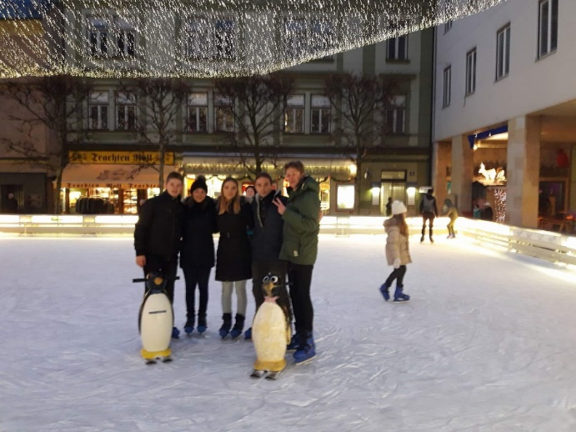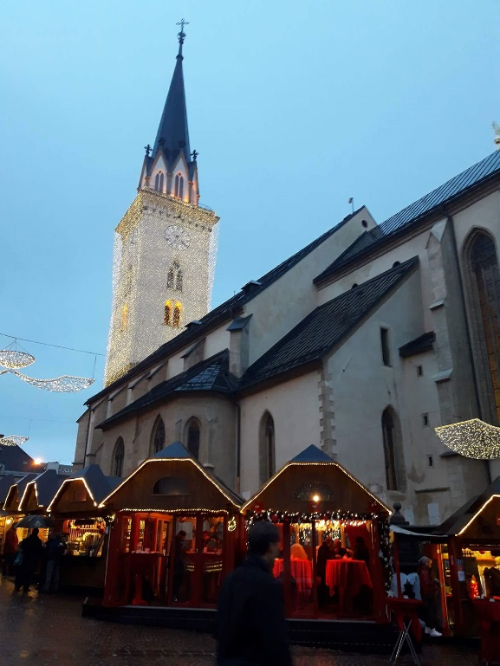

Dan je bio prepun doživljaja, vlastitih istraživanja, međusobnog druženja i uživanja u upoznavanju i otkrivanju novog okruženja, kulture i običaja.
Umorni, izmjenjujući međusobno vesele doživljaje i dojmove, držeći u rukama vrećice s prospektima, brošurama, katalozima, suvenirima i pokojom sitnicom za prijatelje koji nisu mogli ovo lijepo iskustvo podijeliti s nama, krenuli smo u kasnim večernjim satima put Hrvatske kamo smo stigli oko 22 sata.

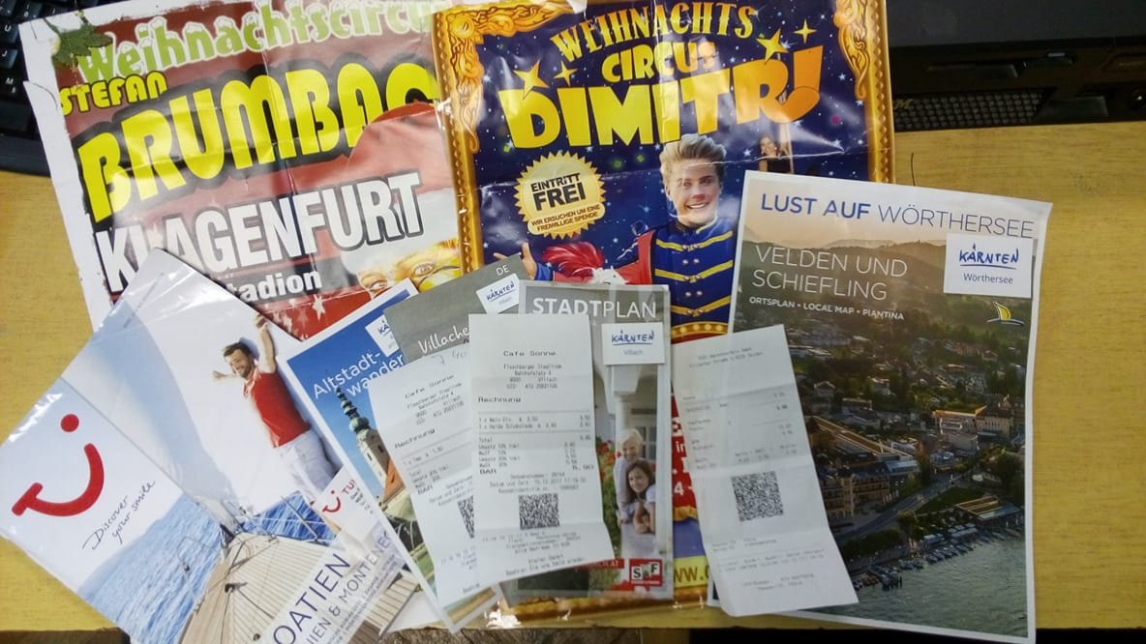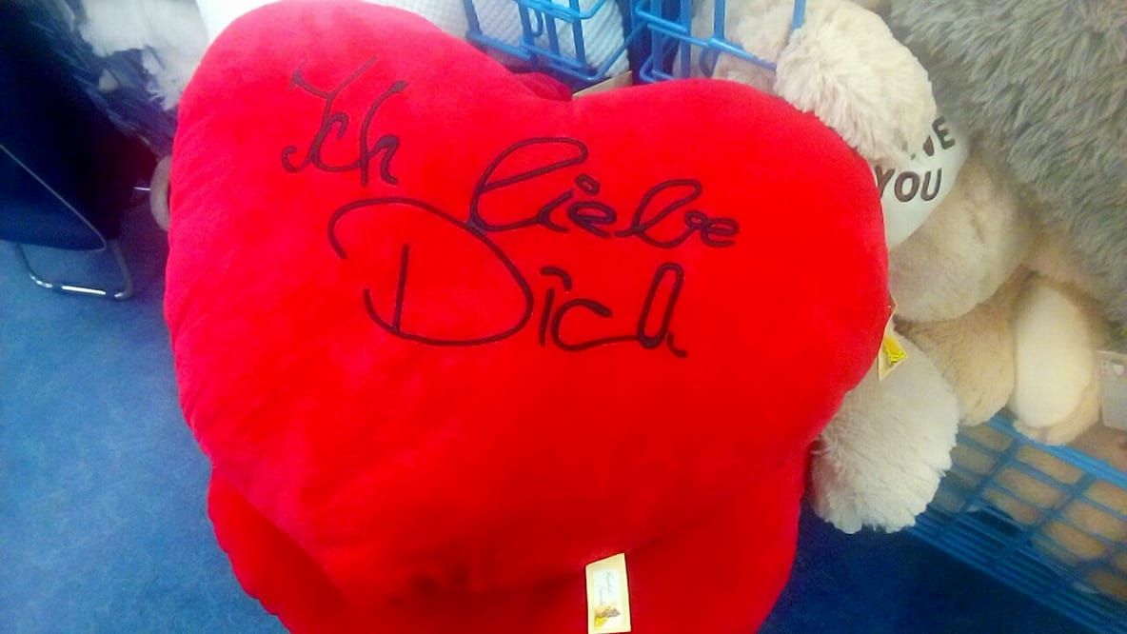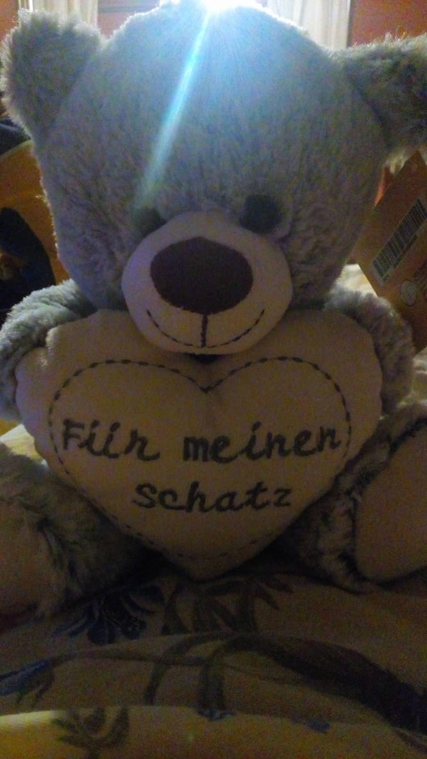

Jezičnu avanturu naših učenika kao i djelić adventskog „štimunga"moći ćete vidjeti i osjetiti ako pogledate nekoliko kratkih video uradaka učenika ovdje.

Voditeljice terenske nastave:
Vesna Šukan i Kristina Kovačec

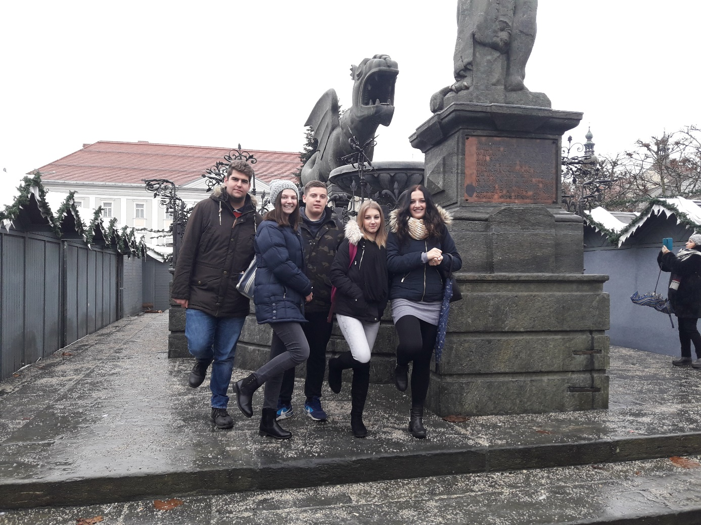
Lindwurmbrunnen

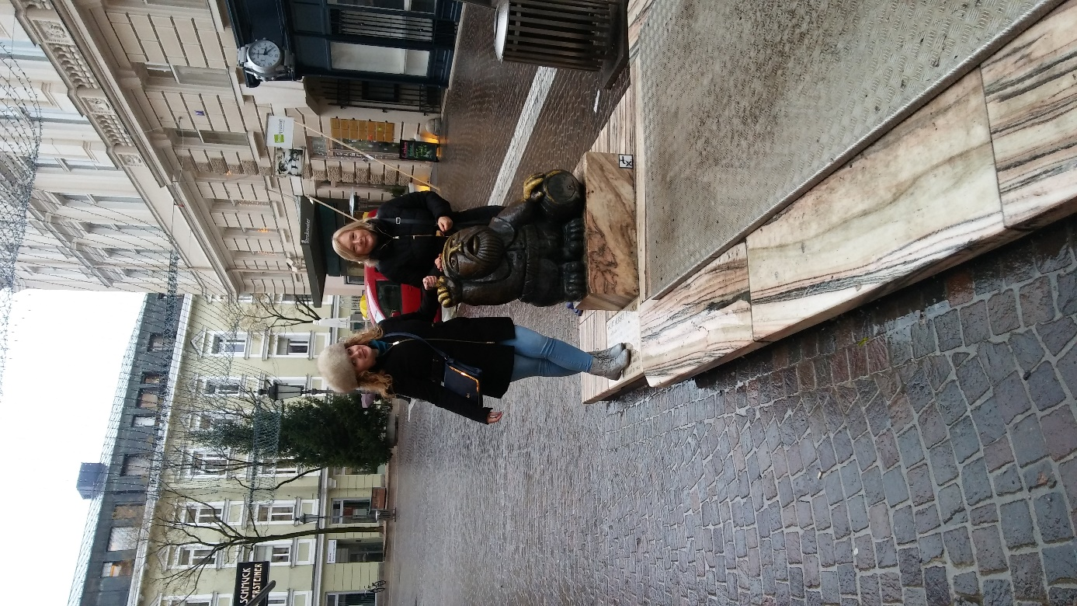
Wörthersee Mandl,Klagenfurt

